FOX PANEL AIR – teplovodní topidlo s rekuperací
POPIS FUNKCE
FOX AIR - PANEL - jeden systém pro topení, chlazení a větrání s rekuperací tepla
Kvalitní vnitřní vzduch - FOX AIR - PANEL zajišťuje dokonalé větrání s optimální vlhkostí vzduchu a to bez jakékoliv kontaminace, prachu nebo domácích roztočů. Systém nepřetržitě měří kvalitu vzduchu pomocí čidel teploty a CO2. Kombinuje vytápění a větrání do jednoho systému, protože jejich vzájemné propojení nabízí významné výhody. Kromě toho lze FOX AIR použít i pro chlazení u dvoutrubkového zapojení, kdy v létě do teplovodního výměníku proudí chlazená voda.
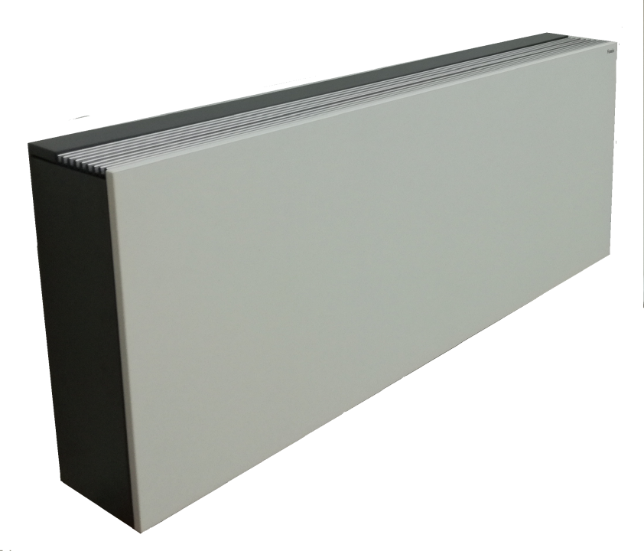
- Bez nutnosti narušení původní fasády
- Bez vzduchotechnických rozvodů
- Rekuperace a vytápění v jednom
- Vytápíme čerstvím vzduchem
- Možnost napojení na stávající otopnou soustavu
- Řízené větrání na základě koncentrace CO2
- Plošné větrání místností

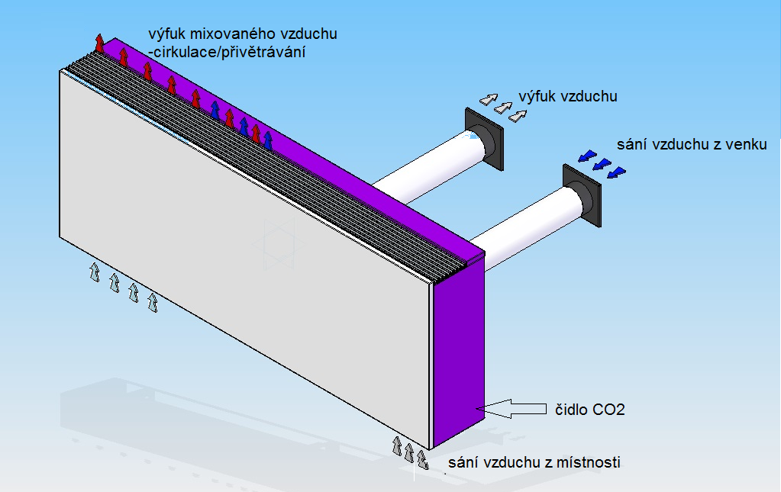
ČÁSTI ZAŘÍZENÍ
REKUPERÁTOR
Fox Air využívá tepelného výměníku speciálně vyvinutého pro obměnu tepla ve ventilačních systémech. Tepelný výměník umožňuje efektivní využití vzduchové energie pro topení i chlazení a tím pádem optimalizuje ventilaci a zdravé vnitřní prostředí. Tento proces předehřívání přiváděného čerstvého vzduchu tak dosahuje značných úspor energie na vytápění.
TEPLOVODNÍ TOPIDLO
Jednotka je vybavena drátěným celoměděným výměníkem FOXIS. Jeho drátěný oplet zaručuje originální přestup tepla s turbulentním prouděním vzduchu.
OCHRANA PROTI ZAMRZNUTÍ
Rekuperační výměník je vybaven ochranou proti zamrznutí. Během rekuperace v zimním období je tepelná energie předávána přiváděnému studenému vzduchu a může se tvořit kondenzát, který je shromažďován ve speciálně navržené vaně. Proud čerstvého přifukovaného vzduchu pomáhá k vypařování kondenzátu z vany a přivlhčuje vnitřní vzduch. Elektronická ochrana proti zamrznutí rekuperačního výměníku zabraňuje zamrzání kondenzátu při velmi nízkých teplotách ve vnějším prostředí. 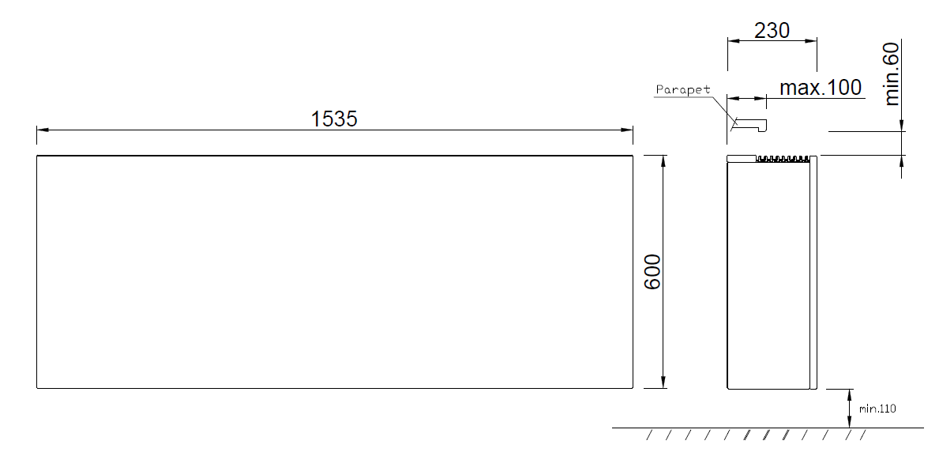TECHNICKÉ PARAMETRY

TECHNICKÉ PARAMETRY
VNĚJŠÍ ROZMĚRY H X L X D[MM] | 600 X 1535 X 230
MONTÁŽNÍ SADA: | 2x plastové potrubí (O 100 mm, délka 500 mm);
TOPENÍ
TOPNÝ VÝKON W 75/65/20°C - bez ventilátoru | 500 - 800
TOPNÝ VÝKON W 75/65/20°C - s ventilátorem | 1100 - 1900
REKUPERACE
Min. a Max. provozní tlak vody MPa | 0.1 – 1.2
Otáčky ventilátoru | 1. - 8.
Napětí | 230V/50 Hz
Příkon ventilátoru [W] | 40
Vzduchový výkon m3/h | 42 - 147
Akustický tlak [dB(A)] | 24 - 44
Účinnost rekuperace [%] | 87 - 92
Maximální teplota vzduchu [°C] | -20...+50
Průměr potrubí [mm] | 100
Tloušťka izolační vrstvy [mm] | 15
Hmotnost [kg] | 45
Citlivost proudu vzduchu na kolísání tlaku při + 20 Pa a – 20 Pa | : 5 mł /h

Výrobce:
ENERGITECH s.r.o.
Merhautova 118 613 00 Brno

